Filtr zaporowy RC typu podwójne T (tzw. czwórnik kratowy) przedstawia rysunek poniżej.

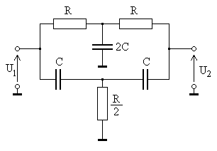

Filtr zastępujemy dwoma czwórnikami symetrycznymi typu T połączonymi równolegle. Każdy czwórnik opisujemy równaniami admitancyjnymi.

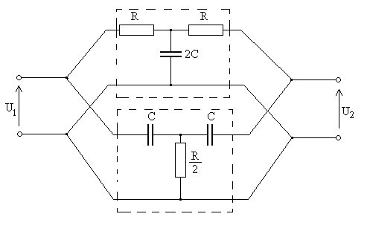

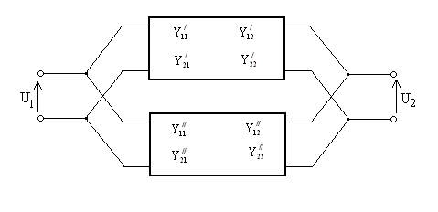
Zastępujemy układ dwóch czwórników połączonych równolegle czwórnikiem zastępczym i opisujemy go równaniami admitancyjnymi.

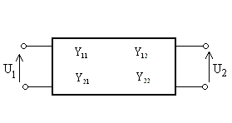
Poszczególne parametry admitancyjne czwórnika zastępczego są sumą odpowiednich parametrów czwórników składowych

Y₁₁=Y₁₁’+Y₁₁’’
Y₁₂=Y₁₂’+Y₁₂’’ (1)
Y₂₁=Y₂₁’+Y₂₁’’
Y₂₂=Y₂₂’+Y₂₂’’

Równania admitancyjne opisujące czwórnik zastępczy mają postać

I₁=Y₁₁U₁+Y₁₂U₂ (2)
I₂=Y₂₁U₁+Y₂₂U₂
Transmitancja napięciowa wynosi
$\underline{\text{ku}}=\frac{\underline{U_{2}}}{\underline{U_{1}}}$ (3)
Przy I₂ = 0 drugie równanie łańcuchowe przyjmuje postać
0=Y₂₁U₁+Y₂₂U₂
Z tego równania wyznaczamy stosunek napięć
$\frac{{\underline{U}}_{2}}{{\underline{U}}_{1}}=−\frac{{\underline{Y}}_{\text{21}}}{{\underline{Y}}_{\text{22}}}$
Transmitancja filtru wynosi, więc
${\underline{k}}_{u}=−\frac{{\underline{Y}}_{\text{21}}}{{\underline{Y}}_{\text{22}}}$
Po wykorzystaniu wzorów (1) mamy
$\underline{\text{ku}}=−\left(\frac{{\underline{Y_{\text{21}}}}^{'}+{\underline{Y_{\text{21}}}}^{\text{''}}}{{\underline{Y_{\text{22}}}}^{'}+{\underline{Y_{\text{22}}}}^{\text{''}}}\right)$
Musimy teraz obliczyć ${\underline{Y}}_{\text{21}}$ oraz ${\underline{Y}}_{\text{22}}$ dla czwórnika typu T

I₂=Y₂₁U₁+Y₂₂U₂
$$\underline{Y_{\text{21}}}={\frac{\underline{I_{2}}}{\underline{U_{1}}}}/{U_{2}}=0$$
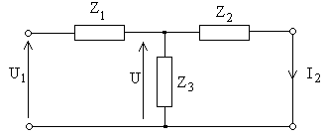
$$\underline{\text{Zc}}=\left(\underline{Z_{1}}+\frac{\underline{Z_{2}}⋅\underline{Z_{3}}}{\underline{Z_{2}}+\underline{Z_{3}}}\right)$$
$$\underline{U_{1}}=\underline{I_{1}}⋅\underline{\text{Zc}}$$
$$\underline{I_{1}}=\frac{\underline{U_{1}}}{\underline{\text{Zc}}}$$
$$\underline{U}=\underline{I_{1}}⋅\left(\frac{\underline{Z_{2}}⋅\underline{Z_{3}}}{\underline{Z_{2}}+\underline{Z_{3}}}\right)$$
$$\underline{U}=\underline{I_{2}}⋅\underline{Z}\underline{{}_{2}}$$
$$\underline{I_{2}}⋅\underline{Z_{2}}=\underline{I_{1}}⋅\left(\frac{\underline{Z_{2}}⋅\underline{Z_{3}}}{\underline{Z_{2}}+\underline{Z_{3}}}\right)$$
$$\underline{I_{2}}⋅\underline{Z_{2}}={\frac{\underline{U_{1}}}{\underline{\text{Zc}}}⋅\left(\frac{\underline{Z_{2}}⋅\underline{Z_{3}}}{\underline{Z_{2}}+\underline{Z_{3}}}\right)}/{}\underline{Z_{2}}$$
$$\underline{I_{2}}={\frac{\underline{U_{1}}⋅\underline{Z_{3}}}{\underline{\text{Zc}}⋅\left(\underline{Z_{2}}+\underline{Z_{3}}\right)}}/{}\underline{U_{1}}$$
$$\frac{\underline{I_{2}}}{\underline{U_{1}}}=\frac{\underline{Z_{3}}}{\underline{\text{Zc}}⋅\left(\underline{Z_{2}}+\underline{Z_{3}}\right)}$$
$$\frac{\underline{I_{2}}}{\underline{U_{1}}}=\frac{\underline{Z_{3}}}{\left(\underline{Z_{1}}+\frac{\underline{Z_{2}}⋅\underline{Z_{3}}}{\underline{Z_{2}}+\underline{Z_{3}}}\right)⋅\left(\underline{Z_{2}}+\underline{Z_{3}}\right)}$$
$$\underline{Υ_{\text{21}}}=\frac{\underline{I_{2}}}{\underline{U_{1}}}=\frac{\underline{Z_{3}}}{\underline{Z_{1}}⋅\underline{Z_{2}}+\underline{Z_{1}}⋅\underline{Z_{3}}+\underline{Z_{2}}⋅\underline{Z_{3}}}$$
Liczymy teraz ${\underline{Y^{'}}}_{\text{21}}$ dla pierwszego czwórnika

$$\underline{Z_{1^{'}}}=\underline{Z_{2^{'}}}=R$$
$$\underline{Z_{3}'}=\frac{1}{j2\text{wc}}$$
$$\underline{Y_{{\text{21}}^{'}}}={\frac{\frac{1}{j2\text{wc}}}{\underline{R}⋅\underline{R}+\underline{R}⋅\frac{1}{j2\text{wc}}+\underline{R}⋅\frac{1}{j2\text{wc}}}}/{}\left(j2\text{wC}\right)$$
$$\underline{Y_{{\text{21}}^{'}}}=\frac{1}{{\underline{R}}^{2}⋅j2\text{wc}+2\underline{R}}$$
$$\underline{Y_{{\text{21}}^{'}}}=\frac{1}{2\underline{R}⋅\left(1+\text{jwc}\underline{R}\right)}$$

Liczymy ${\underline{Y^{''}}}_{\text{21}}$ dla drugiego czwórnika

Koniec części pierwszej

